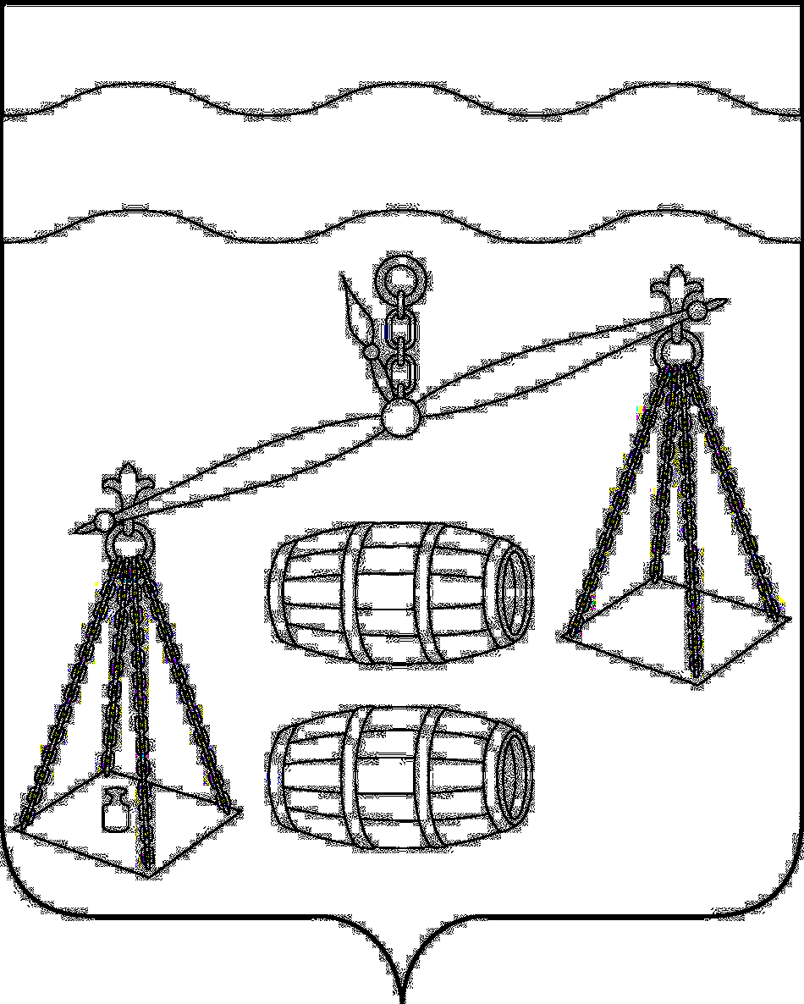
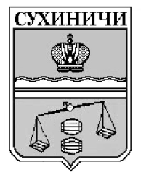
Администрация сельского поселения
«Село Богдановы Колодези»
Калужская область

ПОСТАНОВЛЕНИЕ

от 20.08.2020г |  | № 29

Об отмене постановления администрации сельского
поселения «Село Богдановы Колодези» от 18.03.2020 № 6
«Об отмене нормативных правовых актов органов
местного самоуправления»

В соответствии с Федеральным законом от 06.10.2003 N 131-ФЗ "Об общих принципах организации местного самоуправления в Российской Федерации", Уставом сельского поселения «Село Богдановы Колодези», администрация СП «Село Богдановы Колодези» ПОСТАНОВЛЯЕТ:
- Постановление администрации СП «Село Богдановы Колодези» от 18.03.2020 № 6 «Об отмене нормативных правовых актов органов местного самоуправления» отменить.
- Данное Постановление вступает в силу после его обнародования.
- Контроль за исполнением данного Постановления оставляю за собой.

Глава администрации
СП «Село Богдановы Колодези» Т.В.Кузнецова

